饥荒联机版mod教程
前言：
首先这是个给0基础的mod编写者准备的教程，其次我也是个萌新，大佬勿喷。
qwq那么啥话不说直接开始。
一.Mod结构
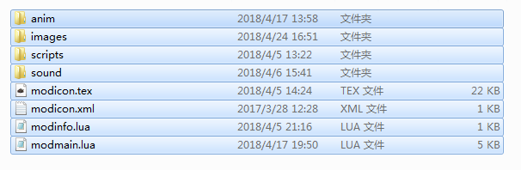
饥荒联机版mod（以下简称饥荒mod，虽然饥荒和饥荒联机版很相似，但是是两个游戏，希望大家可以分清这点）基本结构如上图所示

anim：动画文件夹，用来储存动画文件，不添加新物品和人物等动画的话可以不建立
images：图片文件夹，用来储存图片文件，没有图片的mod可以不建立
scripts：代码文件夹，用来储存代码，这个几乎必须建立
sound：声音文件夹，用来储存声音，没有自定义的声音文件的话可以不建立
modicon.tex：mod的图标
modicon.xml：裁剪mod图标图片的文件(这个文件就是用来定义tex图片的，这样理解就好)
modinfo.lua：负责记载mod的名字，作者，基本介绍，相当于mod 的身份证
modmain.lua：必须有，必须有，必须有，重要的事情说3遍，重中之重

二.mod的工具
了解完mod的结构（请严肃看完第一部分），那么可以试着写一个简单的mod了，但是在此之前，工欲善其事，必先利其器，准备好制作mod的工具是很重要的。

写代码需要的工具很简单，如果你认为自己眼神好，技术好，逻辑好，一个记事本就足以，如果有编程经验的同样可以无视我，我个人推荐notepad++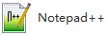，它有很多挺不错的功能，至少写一个简单的饥荒mod我认为完全够用，而且辅助功能也不错。

然后是图片工具， Photoshop，这个几乎是必备了，当然如果你是个画师的话就不用我多嘴了，TexTool和TexCreator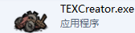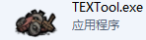，看到名字你们应该就猜到，没错，查看和转码tex图片文件就依靠它们，个人建议将tex文件的默认打开方式直接设为textool，会方便很多，不过好像有哪个版本的直接设置默认方式反而会崩溃的样子。
接着是动画工具，Photoshop不用我多说，用来制作动画的SpriterPr，拆解动画的ktool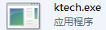，以及打包动画的Don't Starve Mod Tools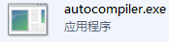。具体的使用我会在后面讲。

三.mod的建立：
准备好了工具，当然就是开始写mod啦。那么第一个mod的目的，就以“新建一个物品”为目标吧。
首先，在你的mods文件夹内新建一个文件夹，也就是你的mod文件夹。比如我新建一个beer（贝尔）吧
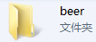，然后我们打开这个文件夹
按照第一部分的mod结构，开始建立文件夹。
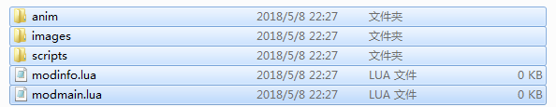
关于lua文件，你只需要新建一个txt文件然后将后缀改为lua即可，至于为什么看不到后缀，怎么新建txt之类的问题自己问度娘去，教程没法解决智商问题。
可能有人奇怪了modicon.xml和modicon.tex呢？这个先不急，后面再搞，一步步来。
好，首先打开modinfo.lua来书写mod的简介，虽然正规教程第一步肯定不是这个，但是对于诸位来说恐怕能看到自己写的mod出现在游戏mod栏选项里比搞懂mod更为重要吧。
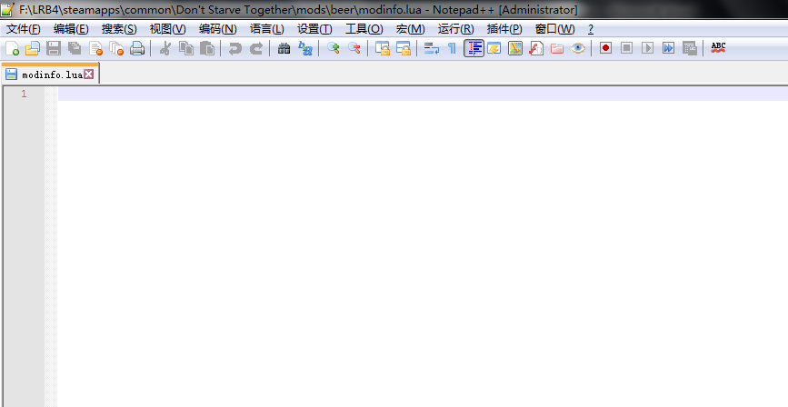
那么理所当然，空空如也。
首先，书写mod的名字，简介和作者等信息吧。
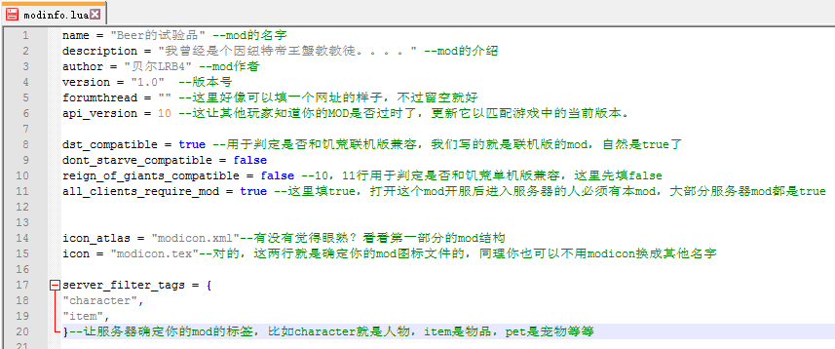
一共不到20行代码，很少吧，这样一来你的mod就有了个比较简单的身份证了。
如果你打开游戏，你已经可以找到你的mod了
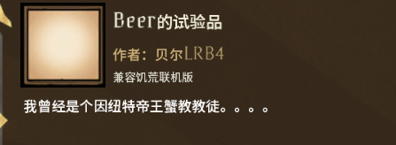
接下来就来处理一下图标吧，饥荒mod的图标一般是128x128的图片，使用ps或者自己去网上找到一张合适的图片，比如我就用我自己的折纸mod的图标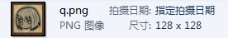顺便把图片名字改为你在modinfo中写好的，默认modinfo，如果你是steam正版，那么得到tex和xml就非常简单，使用Don't Starve Mod Tools就好，点击steam/库/工具
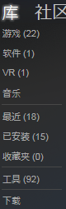 找到然后下载即可，盗版玩家的话可以试着自己去找找，那么我先说明有Don't Starve Mod Tools的情况，如果你有Don't Starve Mod Tools你只需要将png丢到mod文件夹内，然后打开Don't Starve Mod Tools/mod_tools/autocompiler.exe就可以看着它转码了。如果转码后什么也没发生，可能发生了一点小问题，你将png图片丢进images文件夹中进行转码也是可以的。
ok，如果没有官方准备好的工具，那么就打开TexCreator吧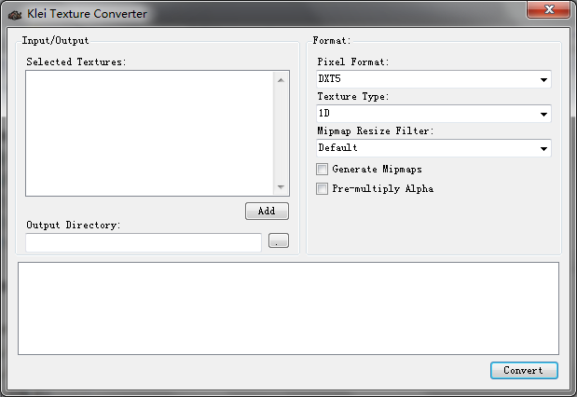
首先点击Add，添加目标图片，然后点击Add下方的. 按钮选择输出的目录，然后将右侧的两个选项勾选好。
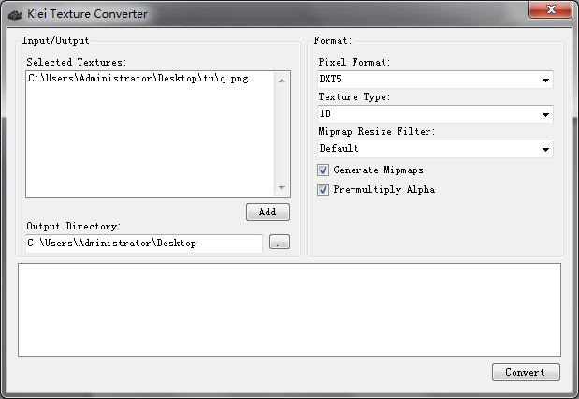
接下来只要点击convert按钮，一个tex文件就出炉啦
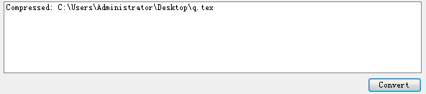

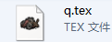，然后将其改名为modinfo中你所设置的文件名字，默认是modicon。
于是新问题来了，xml咋办啊！如果你有其他的mod你可以跑去瞅瞅，将它的modicon.xml拿来自己使用，确定好人家的xml对应的图片文件是128x128大小的啊，切记。
如果没有，那么就原地新建一个txt文件，后缀改为xml，名字是modicon，将以下文字复制输入进去：
<Atlas><Texture filename="modicon.tex" /><Elements><Element name="modicon.tex" u1="0.00390625" u2="0.99609375" v1="0.00390625" v2="0.99609375" /></Elements></Atlas>
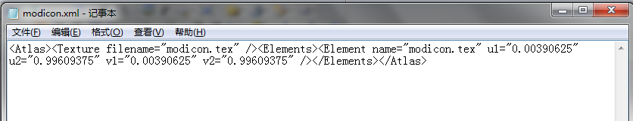
然后再次打开游戏观察。
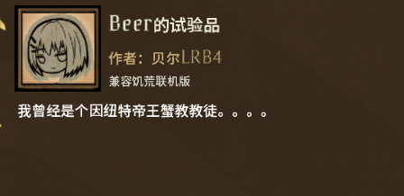
ok，这样一来你的mod就有了属于自己的介绍和图片了，下一步，我们将开始编写modmain.lua，这个mod中最为重要的文件。

Ok，使用notepad++打开你的modmain文件，当然，是空白一片的，那么，首先来做点准备工作，在modmain中书写函数基本都需要使用GLOBAL，这将让我们的书写工作非常麻烦，于是我们需要用local定义好一些函数：
--将以下代码复制到你的modmain文件中
local require = GLOBAL.require
local STRINGS = GLOBAL.STRINGS
local Ingredient = GLOBAL.Ingredient
local RECIPETABS = GLOBAL.RECIPETABS
local Recipe = GLOBAL.Recipe
local TECH = GLOBAL.TECH
local TUNING = GLOBAL.TUNING
local Player = GLOBAL.ThePlayer
local TheNet = GLOBAL.TheNet
local IsServer = GLOBAL.TheNet:GetIsServer()
local TheInput = GLOBAL.TheInput
local TimeEvent = GLOBAL.TimeEvent
local FRAMES = GLOBAL.FRAMES
local EQUIPSLOTS = GLOBAL.EQUIPSLOTS
local EventHandler = GLOBAL.EventHandler
local SpawnPrefab = GLOBAL.SpawnPrefab
local State = GLOBAL.State
local DEGREES = GLOBAL.DEGREES
local Vector3 = GLOBAL.Vector3
local ACTIONS = GLOBAL.ACTIONS
local FOODTYPE = GLOBAL.FOODTYPE
local PLAYERSTUNLOCK = GLOBAL.PLAYERSTUNLOCK
local GetTime = GLOBAL.GetTime
local HUMAN_MEAT_ENABLED = GLOBAL.HUMAN_MEAT_ENABLED
local TheSim = GLOBAL.TheSim
local ActionHandler = GLOBAL.ActionHandler
--结束
local的用途是定义一个局部变量，当然关于具体的变量啊，符号啊代码基础上的东西我不会细讲，其他的教程已经足够详细了，而且对0基础的mod书写者来说问度娘比我在这里随便讲两句要好的多。
定义了一大堆东西后，下一步，就是添加你的mod的物品，当然modmain的用途远不止此，翻翻你的mods文件夹瞅瞅其他mod，哪怕别的文件都没有，一定会有这个modmain，理论上这一个文件可以做到其他代码文件能做的事情，当然这是后话，暂且不提。
既然是第一个mod，那么就添加一个物品为目的吧，人物我们之后再提。
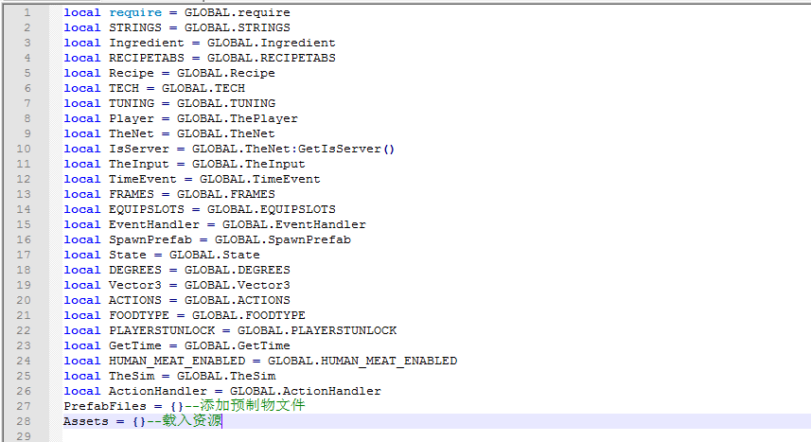
在一大堆定义下方，你需要写两个东西：PrefabFiles（预制物集合）和Assets（资源）
前者顾名思义，是用于添加预制物的文件的地方，在这里书写你的预制物文件的名字，你的mod才能识别该文件并将其中的东西塞进游戏里；其次是添加资源文件，这里的资源文件一般指的是你的mod的图片，动画，不过除了人物和合成栏图标等东西的图片，也不一定要在这里加载，因为我们目前的目的是写一个物品，所以这里先暂时留空。
接下来，就要加物品了，该怎么做呢？
首先我要先说明一下预制物的概念，在饥荒中，几乎所有东西全部都是预制物，包括树木，工具，怪物，食物，特效，等等，均为预制物，只是因为预制物的组件和动画不同才使得预制物有了不同的形象而已。
那么，先来试着添加一个预制物吧，在你的PrefabFiles中书写你的物品的文件的名字，比如，来个beer吧。
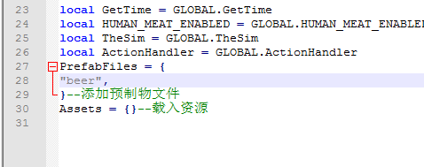
注意，在书写名称和话语等汉字以外的地方时，符号必须是在英文输入法下的符号！
“beer”后面的逗号可有可无，但是添加多个物品的话那必须要有逗号，谨记。
好的，书写之后，你可以保存modmain.lua了我们该去写beer这个东西了。
打开scripts文件夹，里面肯定是空的，让我们来新建一个prefabs文件夹，这个文件夹你如果翻看游戏源文件也能找到，这里是用来存储预制物文件的。
打开新建好的prefabs文件夹，再在其中新建一个lua文件，命名为beer，注意这里的文件名字不一定必须是beer，但一定要和你在PrefabFiles填写的名字完全一致！
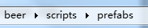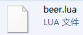
老规矩用notepad++打开它，理所应当空白一片，ok那么，开始写东西吧。
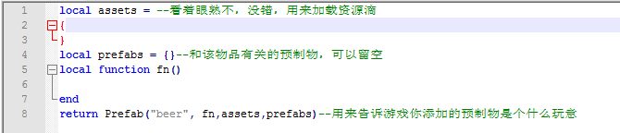8行东西，很少，对吧？关于最后一行我说明一下，你可以理解为这里是给预制物填写一个档案袋，你长啥样，叫啥，有啥能力等等全部都是这一行东西负责，尽管可以不写，但是这样你的档案袋就是空的，人家就不认，你前面写了一堆这里没东西那就一无所有。
return Prefab("beer", fn, assets, prefabs)
看着这点东西是不是有点眼熟，对的，这一行就是说明“beer”这个玩意，它的资源在assets里，相关的东西在prefabs里，具体的详细信息在fn里，既然基本的弄好了，那么下一步就开始给beer捏脸写设定吧。
首先是assets，资源加载，一个物品，哪怕啥用都没有，至少放在地上你能看见，塞进包里也是有图标的，所以加载动画和图标就在这里进行。
顺便说明一下，请将动画和图片分开，不要混淆在一起，通俗来讲，一个物品在物品栏中的图标，在地图上显示的图标，是属于图片的，但是你把装备拿在手上，丢在地上，那是属于动画的，即使它不会动。
首先是物品图标，仔细看看前面，我已经讲了如何将一个png文件转为tex，同理，beer这个玩意的图标也是用同样的手段处理，饥荒物品图标的尺寸为64x64，那么我就拿个阿比盖尔之花用用啦，大家自己准备一张图即可
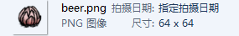然后将其命名为beer，转tex，由于之前的写图标我想大家应该明白了，饥荒的图片几乎是每个tex对应一个xml（虽然可以用一个xml搞多个tex，但是这里先不讲。）
在images文件夹中新建inventoryimages文件夹，这里用来储存图标文件，将beer.tex丢进去，然后我们需要准备一个xml了，老规矩，和之前说的一样，你可以选择去其他mod里找到同样是64x64的tex对应的xml拿一个，也可以就地新建txt文件改后缀为xml然后输入以下代码：
<Atlas><Texture filename="beer.tex" /><Elements><Element name="beer.tex" u1="0.0078125" u2="0.9921875" v1="0.0078125" v2="0.9921875" /></Elements></Atlas>
--注意如果你是从别的mod拿的xml，请用记事本打开它然后将以上name=”后面的名字改为beer或者你自定义的tex文件的名字，以后制造其他图标的xml文件你可以如上直接复制xml文件然后改名和改文件内部的名字来使用。
Ok我们有xml和tex了，接下来就加载它们吧。
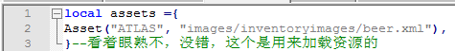
Tex可以不用加载，为了看着简洁我就不加载了，xml已经把东西定义好了。
接下来处理fn，
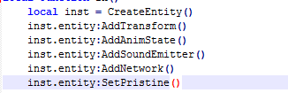这几行东西直接照抄，你看到loca应该记得之前说过这是指定义，这里的local inst就定义inst是该预制物，后面的添加标签添加组件等等都是以inst为基础的，毕竟写啥前面都加个CreateEntity()也太烦了点。
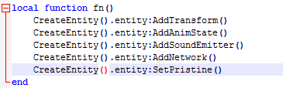
不加local你看看你得多写多少玩意，活用local是个好主意，当然如果定义的玩意太多你也会乱就是了。
接下来是一段比较让人蛋疼的东西，这是用来判断主客机的，不必深究，直接照抄，饥荒联机版就因为该死的主客机的关系导致写部分地方难度比单机饥荒高了很多。。。
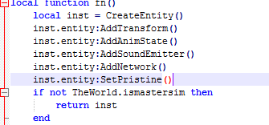
然后，关键的时刻到了！蹡蹡！
inst:AddComponent("inventoryitem")
你需要加上这样一句话，inst上面已经说过了代表这个预制物，Add，添加，Component，组件，那么这句话的意思就是添加一个名为inventoryitem（库存物品）的组件。有了这个组件，你的这个物品才有资格被塞进包里，你要是愿意你可以去看看大树，岩石，触手之类的代码，它们绝对没有这个组件，你要是愿意修改游戏文件给它们加上这个代码，它们就可以被捡起来了！
但是现在只是可以被捡起来，没有图标的！怎么办呢？
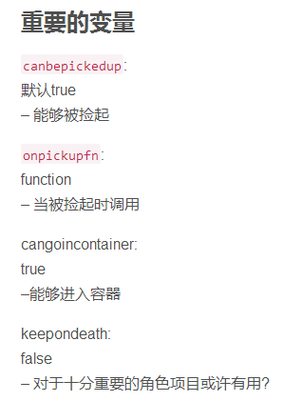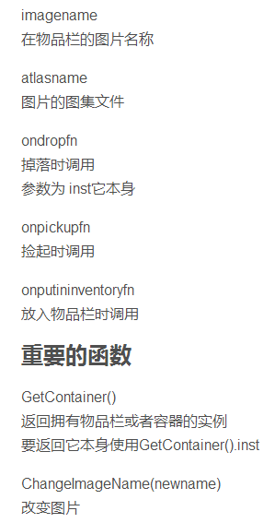
这是部分组件的一些资料，我在此罗列出来。你可以去这个网址查看其它组件。https://blog.csdn.net/czfblog/article/details/43866655
嗯，我们可以看到变量中有定义图片名称和图集文件的变量，那么就开始写吧。
inst.components.inventoryitem.imagename = "beer"
inst.components.inventoryitem.atlasname = "images/inventoryimages/beer. xml"
加上这两句，beer这个物品被拿到物品栏中就有图标了。最后加上一句return inst来给你的预制物打个戳，让游戏可以识别
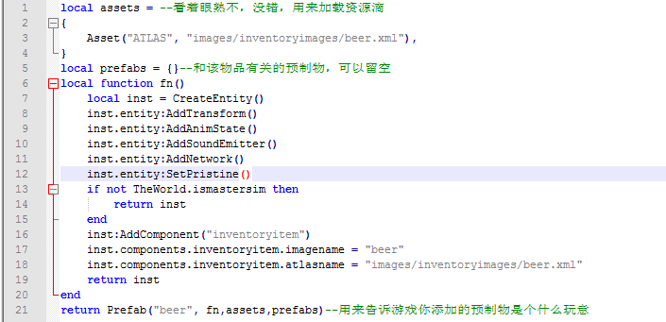
然后
成品应该是这样的，这个时候我们就可以进游戏测试了。
进入游戏打开控制台，输入调取物品的代码
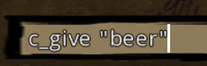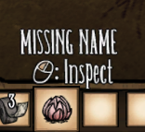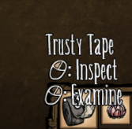
我们就得到了一个玩意，当然它还没有名字，和其他物品做对比，你会发现这个预制物也无法被检查
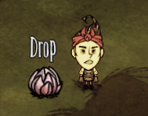然后丢地上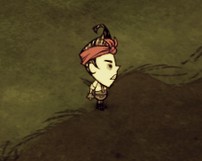没有东西，但是你可以按空格捡起来。那么我们就找到了需要改进的地方。
1.没有名字，2.无法检查，3.丢地上看不见，4.我想做个可以叠加的物品（雾）
ok，那么，来开始解决问题吧！
首先是没有名字的问题，解决这个问题非常简单，你只需要一段代码，即
STRINGS.NAMES和STRINGS.CHARACTERS.GENERIC.DESCRIBE
这两个代码前者定义名称，后者定义检查物品时人物所说的话，你可以选择把这两个玩意塞modmain中，也能单独塞进文件中，看你喜好了。
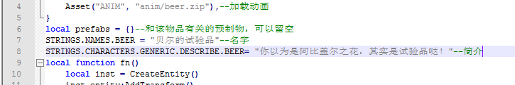
喏，像这样既可，但是请注意，STRINGS.NAMES.预制物代码 的预制物代码，务必是大写！大写！大写！因为很重要所以说三遍，STRINGS.CHARACTERS.GENERIC.DESCRIBE.预制物代码
同上！而且注意一下位置，这也很重要。
然后是检查的问题，检查事实上也是一个组件，即
inst:AddComponent("inspectable")
如果你有研究过易宁：饥荒游戏实用修改技巧的话我相信你对这个组件非常熟悉，易宁很多修改物品都是在该组件之下所写的。
ok，物品的名字有了，简介和检查也ok了，那么剩下的两个问题。。。。
先解决第4个吧，即如何让物品可以叠加。
让物品叠加也是组件的功能，即
inst:AddComponent("stackable")，添加了这个组件之后你的物品就可以被叠加了
当然我们都知道，饥荒中的物品可叠加数量为10（比如地板），20（比如墙壁），40（比如草）的，直接加上这个组件默认的堆叠是20，想要修改的话就要在下面加上
inst.components.stackable.maxsize = TUNING.STACK_SIZE_？？？了
？？？分为LARGEITEM，MEDITEM，SMALLITEM三种，分别是10,20,40那么假设我们让beer可以叠加40个吧，就写inst.components.stackable.maxsize = TUNING.STACK_SIZE_SMALLITEM即可。
最后，是动画，即放在地面上的物品所呈现的样子。
老样子搞一张图片来，我就使用阿比盖尔之花的图片了。
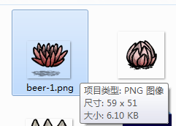（话说这动画图片怎么比图标还小orz）
有了图片，我们就可以准备动画了，打开Spriter，啊，在此之前我来说明一下如何使用sp制造动画。
首先是新建一个文件夹，名字随意，比如我新建一个item
在item中再新建一个文件夹，我新建一个叫beer的吧。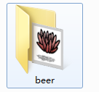然后把准备好的图片丢进去，打开sp
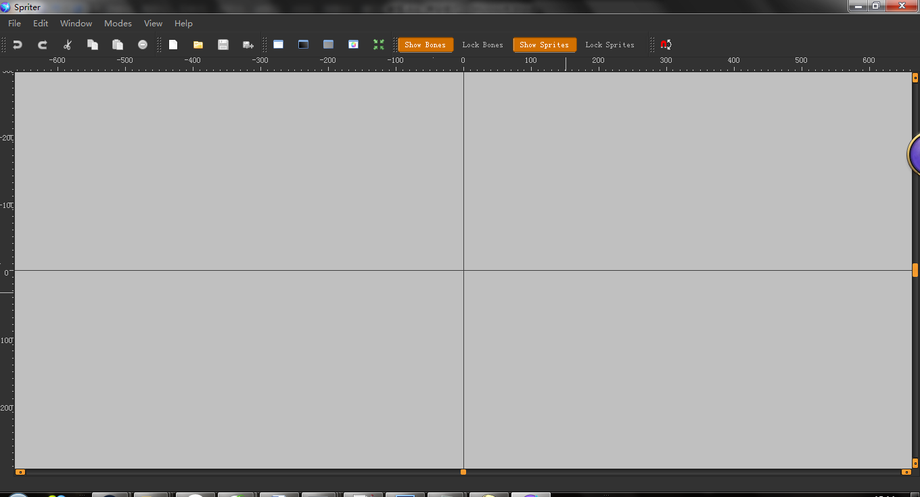
界面是这样的，点击左上角新建一个动画来，他会提示你选择一个文件夹
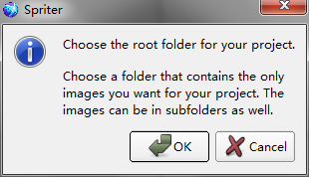这个时候选择item就好
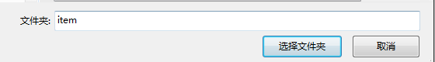
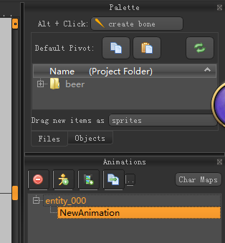你可以在右边找到beer文件夹，然后点加号打开，
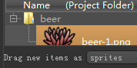将其中的图片拖出来，然后摆好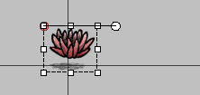
sp的十字线的中心即饥荒的地面，红点大概是校准用的，我顺便说一下如何固定红点，将红点拖到你喜欢的位置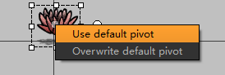右键选择第二个，即可
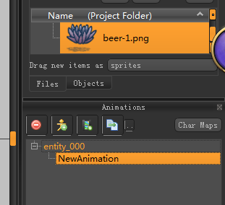然后看向右边，进行改名。
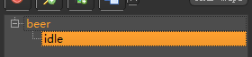改成这样就差不多了，选择保存，保存为beer.scml文件，至此，动画就完成一半了。光有动画可不行哟，还要打包的，掏出Don't Starve Mod Tools准备好。
回到mod文件夹，在你的mod文件夹中新建一个名为exported的文件夹。然后将在item里的动画beer.scml和beer动画素材文件夹塞进exported中
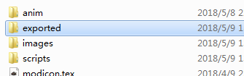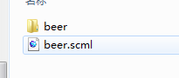
打开Don't Starve Mod Tools，启动里面的autocompiler.exe等待就可以了。
正版玩家打开游戏时也会自动启动这个程序的，看到有白条出现就ok了。
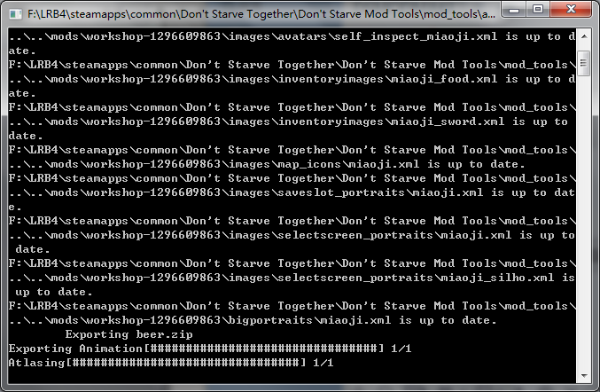
你查看anim文件夹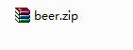会发现一个压缩包已经在里面了，这就是打包好的动画文件，回到beer.lua，有了资源首先要载入
将beer写进去，然后是开始播放动画，由于我们就往里面丢了个图所以妥妥的静态图没啥好说的。
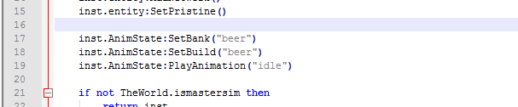
是不是有点眼熟，idle我们就在之前的动画里写了，如果你没写idle而是别的，那么这里也要相应的做改动，bank和build则对应动画文件的名字和动画的名字，如果懒得记就可以和我一样直接全部用一个名字。

如此写好，完成品大概就是这个样子。
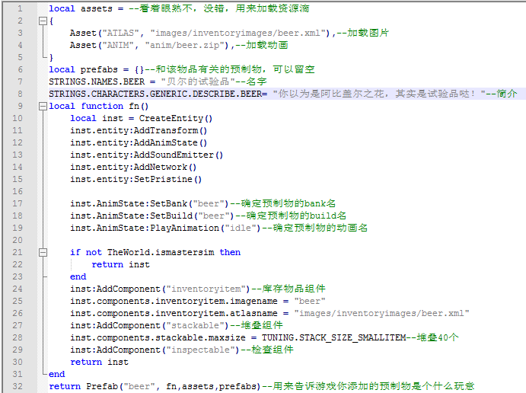
进入游戏测试吧
首先因为可以堆叠了，beer上可以看到数字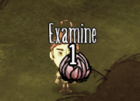也能够被检查了
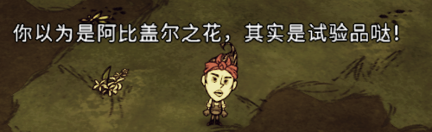
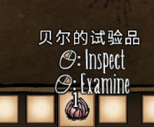也有了名字，那么至此，一个简单的物品就完成了。
那么第一阶段，简单的添加一个物品就完成了。
我们开始第二个阶段，给物品各种功能。
估计很多人想知道怎么弄装备，但是我们首先不讲这个，装备其实是个比较蛋疼的玩意，深入了解mod其实就会明白，制作mod时大部分时间都是在处理动画，图片，美工更为重要，反而是代码，不做比较高级的mod的话代码是最省功夫和时间的。装备尤其比较麻烦，所以我们暂且不提。
四.物品的高级应用
事实上物品的高级应用，不如说是对组件的活用，通过上面的两个例子，我想大家已经明白了库存组件和检查组件的意义，同理，想要什么功能只要添加相应的组件就行了。
Q:那么我想要弄一个史诗无敌超级牛皮神级武器呢
A:洗洗睡吧，超模是个坏文明
开始之前，骚年们，把你的物品的lua备份好，万一出现什么天怨人怒的事情你也有个后手，ok那么开始。
--食物篇
既然是饥荒，那么食物自然是个大问题（才怪嘞），为了让你吃饱喝足有功夫去搞事，那么就先来写一个食物吧。
想必你已经猜到了，没错，食物我们依然要使用组件来解决。
食物的组件是edible，可食用组件，只要添加了这个组件你的物品就可以美滋滋的作为食物吃了，不过在开吃之前，我们要解决几个问题。嗯，没错，那就是吃掉它可以回复多少东西？
如果你什么都不写，那么这玩意就会默认的回复10饥饿，10血，0饱食度，当然这肯定满足不了诸位的胃，那么我们就来手动修改一下吧。

老规矩，添加组件，诸位没忘吧inst:AddComponent("组件")，我已经说过了食物的组件是edible，于是就写inst:AddComponent("edible")
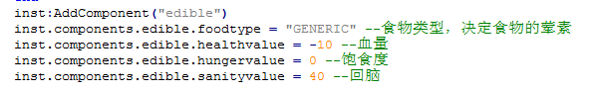
关于下面的数值我相信不用多说，所以就讲一下食物类型，女武神判定能不能吃就是看这里，GENERIC是通用，MEAT是肉类，VEGGIE是蔬菜，填选什么就看自己的喜好和设定吧。
既然已经可以吃了，那么瞅瞅饥荒里的食物，会腐烂啊，这咋整捏，对的，还是组件。
腐烂组件——perishable
这个组件我本身不是特别熟悉，所以就简单的讲一下如何定义一个腐败，老规矩加组件
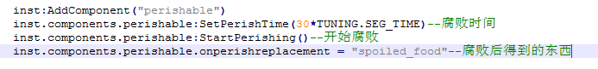
首先是腐败时间，我写的这个是30x TUNING.SEG_TIME，这个TUNING.SEG_TIME是多久呢？
饥荒的一天被分成了16份，基础设置早上为10份,傍晚是4份,晚上是2份,季节不同会产生偏差，SEG_TIME就是一份时间，所以30xSEG_TIME也就是2天左右，如果你硬要说详细点，饥荒一天是8分钟，16份即每份30秒。所以SEG_TIME = 30秒。TUNING.PERISH_FAST是6天也就是48分钟，以此类推，更具体的时间你们可以翻看饥荒的源代码，不多细讲。
然后是腐败后获得的东西，spoiled_food自然就是腐烂的食物啦，你可以试着换成别的，但是不要换成空，会导致不会消失。因为没找到冰块源代码的缘故我也不了解冰块直接融化干净的原理。
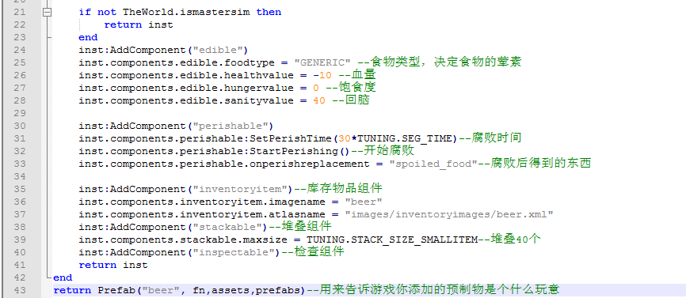
然后就可以进游戏测试啦。
为了方便观感我就打开详细数据mod了哈。
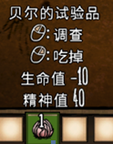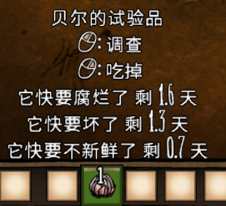，喏，成功了，这样我们就写了一个简单的食物出来，你可以去自由添加你的食物了。
下一个部分——种植。。。啊不，虽然种植是一个很有趣的玩意，但是这个组件大部分mod还是用不着的，（明明食物很多mod也用不着啊魂淡）那么我们先来讲讲，额，武器，好的，没错，就是武器。
虽然说是武器，当然我会顺便教一下工具的，虽然可能诸位想去写一些攻击力又高，又没有耐久限制，又可以当全工具使用的玩意。。。。。嗯，《平衡掌控者》这本书了解一下。
ok废话不说，开始搞。
首先老样子准备好图片——mod制作多了你就会明白美工才是大头，代码什么的都是小意思。
我们准备好两张图——我就用我的折纸mod中的永燃锤吧。
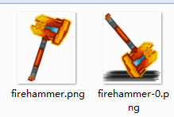Q：为什么是两张？A：经过前部分阶段的学习，你应该已经知道了物品掉在地上的图也是动画，而武器又分为掉在地上的动画和手持的动画，所以需要准备好两张动画，当然啦，还有第三张图片——也就是物品的图标，我偷个懒用阿比盖尔之花啦，你可以把自己的图片复制一份然后用ps压缩成64x64的大小。

Q：为什么不先讲代码？弄动画之前不是都讲过了咩A：武器的代码比较特殊，所以在此特别处理一下。

锤子丢在地上的动画就不用多讲了，
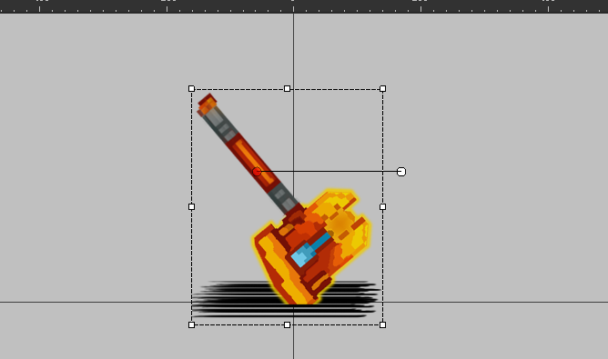
摆好
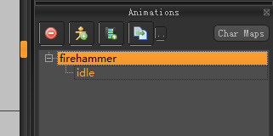写好build名和动画名idle
然后存储为firehammer.scml

接下来则是手持动画。是的，装备需要两个动画来完成，如果技术好的话是可以用一个文件解决两个动画的，不过基础教程我们就不说那些深奥的。

首先从新建文件夹开始，之前已经说过了制作动画时要新建一个文件夹来储存png图片，注意了，这里是重点，我们新建一个swap_firehammer文件夹。当然你写的肯定不是firehammer，所以，请新建一个swap_xxx文件夹，然后把手持的物品图片丢进去。
然后开始新建动画。
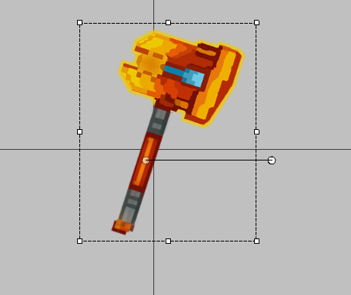
这个旋转中心点所在的位置是人物手持的位置。
固定之前说过了，拖动点到合适的位置后右键选择第二个选项
然后是build名，这里的build名我要写swap_firehammer,你自然也是swap_xxx
然后是动画名，请务必用大写的BUILD
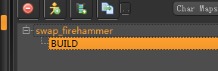
ok，保存为swap_firehammer.scml，然后把做好的两个文件丢进exported文件夹打包。
ok我们开始编辑这个装备。
按照之前已经讲过的，写一个有库存组件的预制物出来，但是请不要加叠加组件，我们做的不是吹箭谢谢。
为了方便，你大可以直接复制之前写好的预制物文件，改名删组件。弄好之后应该是这样的：
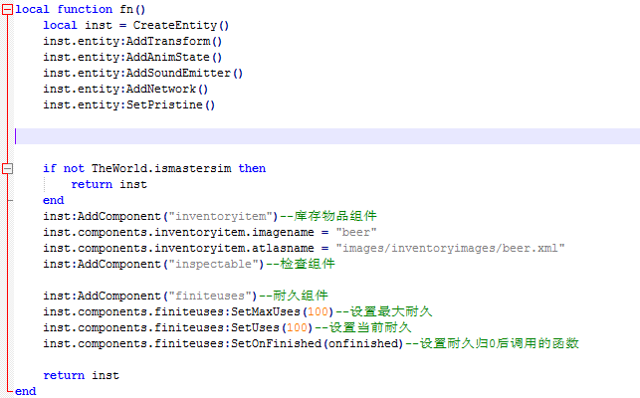
我先放出fn，资源载入和别的一会再讲。
ok按照规矩，当然是加组件啦。
第一个要加的组件，唔，武器组件——weapon！
inst:AddComponent("weapon")加上，然后自然是设定攻击力啦
inst.components.weapon:SetDamage(20)，这样写，我们的武器攻击力就是20
然后是耐久组件——finiteuses！
老规矩inst:AddComponent("finiteuses")，然后愉悦的设定耐久吧。
inst.components.finiteuses:SetMaxUses(100) 这个是设定最大耐久为100
inst.components.finiteuses:SetUses(100) 这个是设定当前耐久为100，这个数值和最大耐久同步就好，如果你写的小于最大耐久，会导致武器出来就只有那个耐久度。
然后是让玩家们咬牙切齿的地方——耐久归0后武器坏掉。
是的，你没听错，工具默认耐久归0其实是不会坏的。你想让自己的武器无限耐久只要不加这个组件就好啦。
inst.components.finiteuses:SetOnFinished(onfinished)，这句话的意思是在物品耐久归0时调用名为onfinished的函数，于是我们接下来就写onfinished。
local function onfinished(inst)
inst:Remove()
end
就这么短，请把这句话放到fn函数的上面，当然放在fn里面也可以，不过我们遵从原版大部分武器的规矩，丢到fn上面就好，就像这样。
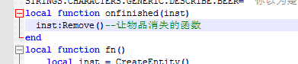
接下来，就开始弄装备组件吧，啊，在此之前，当然是先解决载入资源的问题了
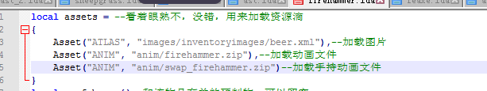
之前说过了哈，我用阿比盖尔之花的图标（懒癌发作）
然后就来使用装备组件——equippable！
老规矩不多说直接上inst:AddComponent("equippable")，然后在下面写两句话
inst.components.equippable:SetOnEquip(onequip)——装备时调用
inst.components.equippable:SetOnUnequip(onunequip)——卸载时调用
从上面讲的inst.components.finiteuses:SetOnFinished(onfinished)举一反三，这两个函数然是分表在装备和卸载时调用名为onequip和onunequip的函数啦所以开始写吧。
首先是onequip，英文为on equip，在装备（简单粗暴），当然你写别的也行注意调用函数的名字。
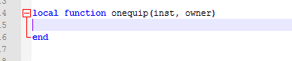首先建立好函数，然后往里面塞东西。
首先第一句话：
owner.AnimState:OverrideSymbol("swap_object", "swap_firehammer", "swap_firehammer")
owner是持有者，即装备的拥有者，用于区别装备者和其他玩家，后面的意思不用仔细研究，理解为改变动画了就好（其实是我也不知道）swap_object是手持部分的动画，后面两个是build和bank名
然后写这几句：
owner.AnimState:Show("ARM_carry") 展示第三只手
owner.AnimState:Hide("ARM_normal")隐藏第二只手
这个可能有人无法理解，我丢一张图来——
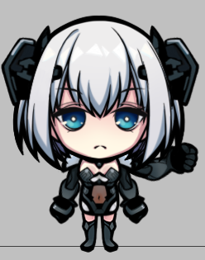看到了吗，人物一共有3只手，左手没有什么用，右手分为平放和举起来，平时手上什么也没拿的时候隐藏了举起来的第三只手，当装备武器和工具后就会隐藏起第二只手而显示第三只手
onequip写好后大概是这样：
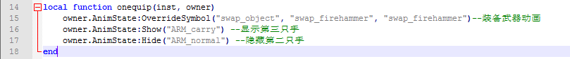
然后接下来开始写onunequip，这个更是简单粗暴，直接这样写就好：
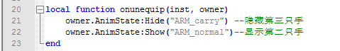
那就有人奇怪了，哎？不删除之前装备的武器动画吗？
嘛，第三只手和武器动画一起隐藏了，自然不用删除，如果装备了其他动画会直接替换掉遗留的武器动画的，啊？写一个装备之后动画为空的武器就会暴露了？你真的是吃饱了撑的么

然后我们写下武器的动画
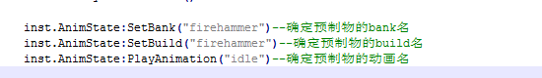
不多解释。
那么弄好大概是这样：fn部分：
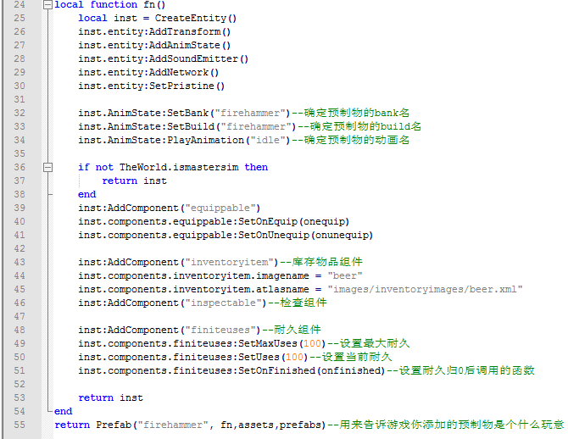
载入资源部分：
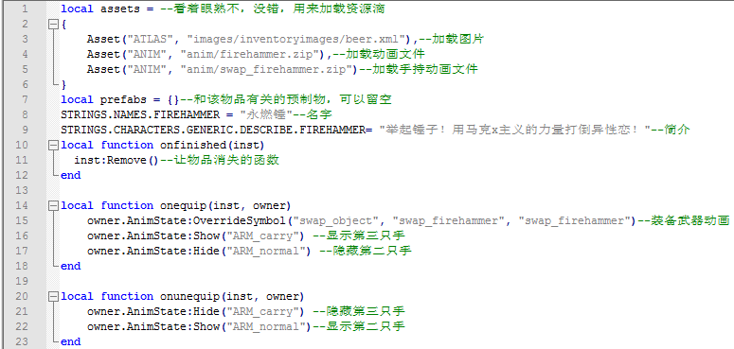

记得修改名字简介代码名啊！！！
然后我们就可以进游戏测试啦。
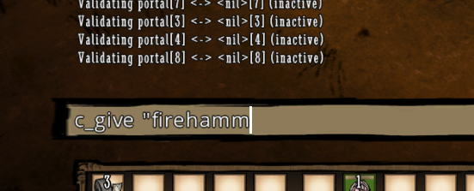
哇啊啊！为什么会这样？为什么没东西！？作者你在耍我对不对！
产生这样疑问的同学，请好好的看一下本教程讲解modmain的部分
我们之前已经登记了名为beer的文件，但是这次，我们是在名为firehammer的lua文件里写的，所以还要在PrefabFiles里进行一次注册。
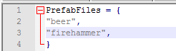注册完毕后再进游戏瞅瞅
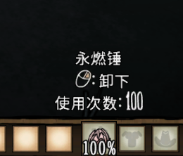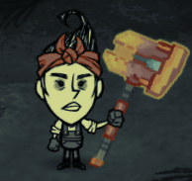
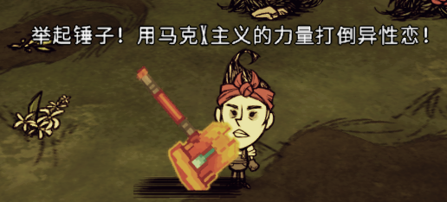
ok，从装备到简介都是成功的，那么，下一步就。。。。

